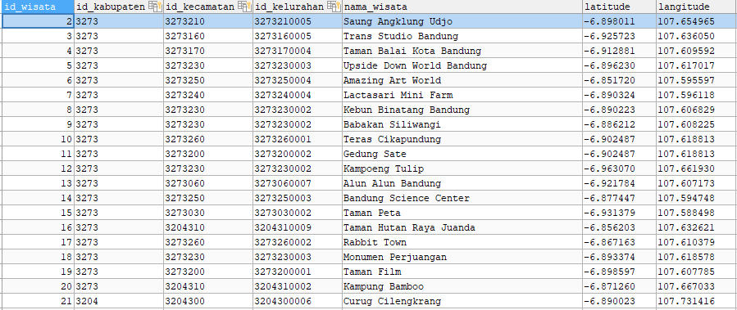

Lanjutan dari data di atas

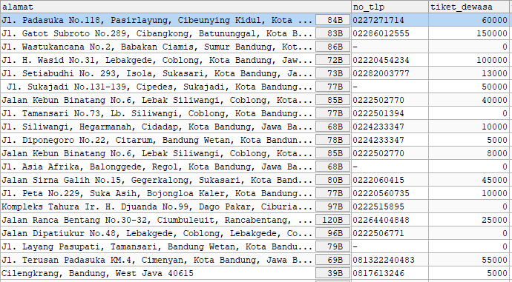

Lanjutan dari data di atas

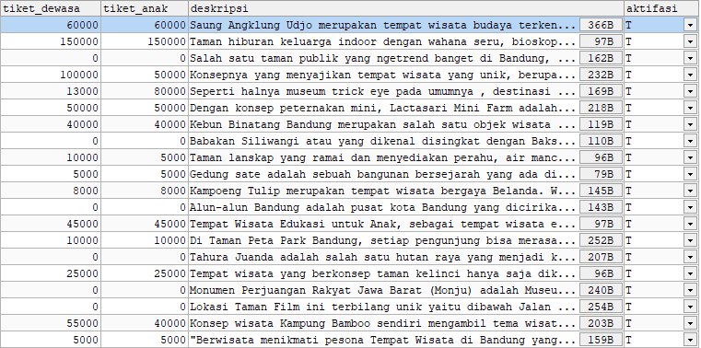

Data di atas merupakan data yang kelompok kami kumpulkan